Svensk Potatis presenterar nya favoritrecept med utvalda potatissorter i säsong varje månad. Månadens recept i maj presenteras av Nils Nilson som var finalist i tävlingen Sveriges Bästa Potatisrecept. Alla bilder och recept är fria för publicering.
Månadens recept maj 2013: Whisky Heaven á la Nilsson
Receptmakare: Nils Nilsson
Helt ljuvligt god potatisdessert som passar bra att laga till under en av maj månads alla helger. Gör den helt klar eller förbered fram till att den ska in i ugnen.

Whisky Heaven á la Nilsson
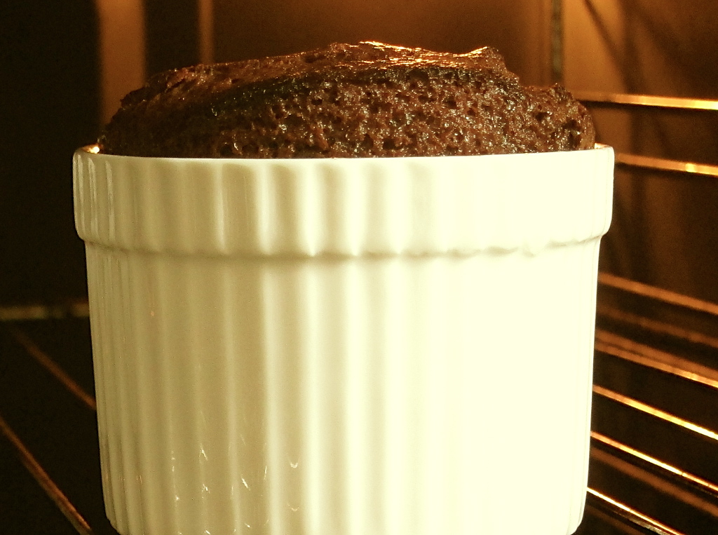
4 portioner
100 g mörk choklad 70%
100 g smör
2-3 msk whisky, valfri sort
1 msk kaffepulver
2 st ägg
1 dl muskovadosocker
2 potatisar, gärna King Edvard, kokta och mosade (200-250g)
1½ dl vispgrädde till servering
Sätt ugnen på 250 °C. Smält blockchokladen och smöret i en kastrull. Rör ner kaffepulver och whisky när det svalnat lite.
Vispa ägg och muskovadosocker pösigt, rör i den mosade potatisen och blanda till sist ner chokladblandningen.
Häll smeten i smorda, ugnsfasta portionsformar och grädda strax under mitten i ugnen ca 7-8 minuter. Desserten skall vara lite smetig/kladdig inuti.
Serveras ljummen eller kall med vispgrädde och någon dekoration t ex blockchokladbit och en mandarinklyfta, ett physalis bär eller varför inte en kvist citronmeliss.

Kontaktperson: AnnaKarin Hamilton, annakarin@svenskpotatis.se 0705 – 34 90 63

